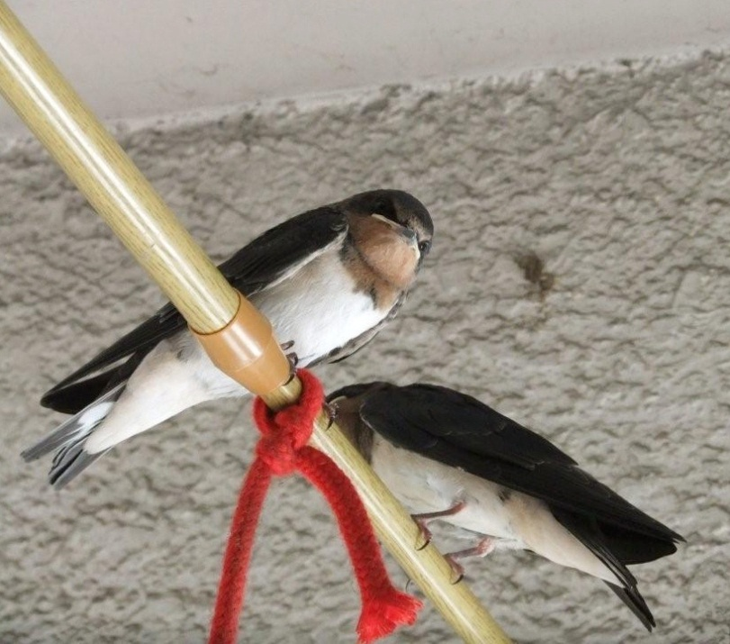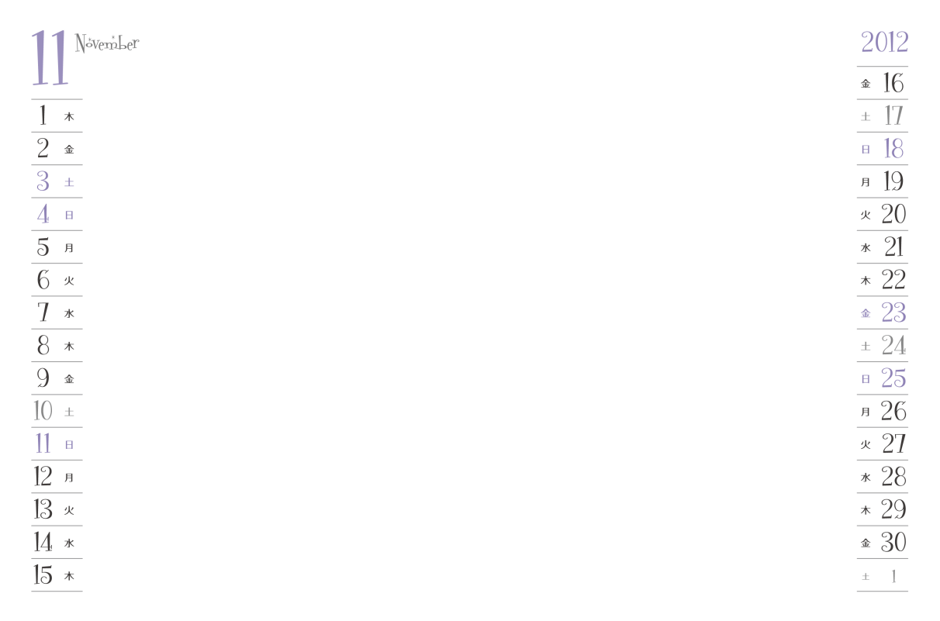

巣立って戻ってきたひな達　　　　　　　　　 　 　　　　Photo by 真奈美さん